|  |  |  |  |  |
| --- | --- | --- | --- | --- |
| ÁREA: CIENCIAS SOCIALES, HISTÓRIA, GEOGRAFÍA, CONSTITUCIÓN POLÍTICA Y DEMOCRACIA | | | DOCENTE: | |
| ASIGNATURA: SOCIALES Y DEMOCRACIA | | | ESTUDIANTE: | |
| GRADO:CICLO IV | MÓDULO: 1 | ANEXO: 6 | TIEMPO: | FECHA: ____/ ____ / ____ |

1. ¿Considera que es adecuada la distribución de los continentes? O ¿Qué cambios propondría para ellos?

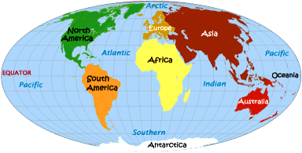

1. Consulte un poco más acerca de los continentes e investigue:

a. Los países más destacados ubicados en cada uno de ellos.

b. Los principales climas que se presentan en cada continente.

c. Las características de la población que habita en cada uno de ellos.

d. ¿Qué personajes de reconocimiento mundial puedes destacar de cada continente?

1. Ubique en el siguiente mapa político los montes que aparecen en el mapa sobre la orografía de Asia.

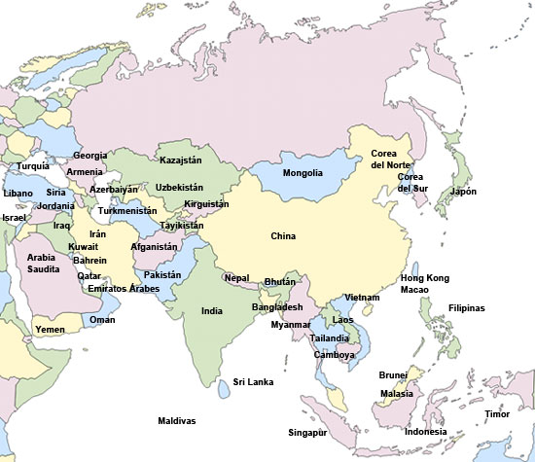

# Lea y la siguiente noticia y analice: El negocio de la coca, 20 años después.

Aunque el negocio de la droga en Colombia no tiene el mismo auge que en los años 80, la siembra y comercialización de estupefacientes como la coca está latente. En 2012, según la Oficina de las Naciones Unidas contra la Droga y el Delito (ONUDC), había 48.000 hectáreas de coca cultivadas en el país, una cifra poco alarmante en relación al 2011, año en el que se detectaron 64.000 hectáreas.

Según el censo, que se realiza con base al monitoreo satelital de cultivos de coca, los departamentos de Norte de Santander, Caquetá y Chocó mostraron un alza con 4.516, 3.695 y 3.429 hectáreas sembradas respectivamente, mientras que departamentos como Guajira, Magdalena y Vaupés, registraron cifras bajas: 10, 37 y 254 hectáreas.

Pero el caso más alarmante es el de los departamentos de Nariño y Putumayo, que ocupan los primeros lugares en el censo, según la ONUDC, debido a los límites que tienen con Ecuador y Perú; teniendo en cuenta que este último país reemplazo a Colombia durante 2012, convirtiéndose así en el mayor productor de coca en el mundo. De esta manera, desde 2006 Nariño ha estado en el primer lugar de la lista, representando el 22% del total del área sembrada con 10.733 hectáreas. Así mismo, su vecino Putumayo, posee el 20% de los cultivos de coca, es decir, 6.148 hectáreas.

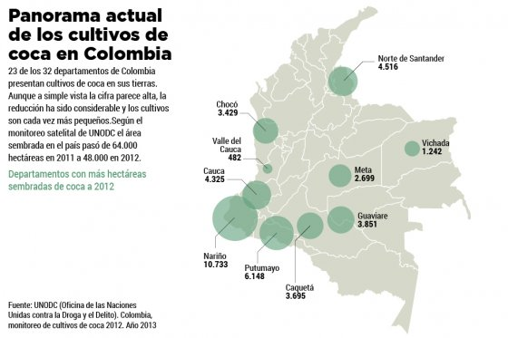

1. **Biodiversidad afectada**

Debido a su ubicación geográfica, los parques naturales del territorio nacional también han sufrido por cuenta de los cultivos de coca. De los 57 parques existentes, en 2012 se hallaron siembras de coca en 19 de estos, representadas en 3.379 hectáreas naturales. De esta manera, aumentó en un 11% la presencia del área cultivada en lugares como el parque Alto la Fragua y La Macarena en el departamento de Meta, y el Parque Tayrona y la Sierra Nevada de Santa Marta en Magdalena.

Asimismo, el informe destaca que en el 2012 hubo esfuerzos por disminuir los cultivos mediante la erradicación de 30.486 hectáreas de siembra de coca en el país, gracias a la cooperación entre el gobierno nacional y el sector privado. Sin embargo, la problemática de la droga sigue afectando los ámbitos social, económico y ambiental.

* En la década de los 80, el negocio de la coca estuvo en su mayor apogeo gracias a Pablo escobar, sacando del país estos cargamentos a muchos países del continente americano. Responda:

a. ¿Si hoy en día viviera Pablo escobar, sería más fácil llevar la droga al exterior? A países como Holanda, Irlanda, etc. Argumente.

b. ¿Considera que el gobierno nacional hace lo suficiente para erradicar con este delito?

c. Si a veinte años de la época de terror de Pablo escobar, hoy en día siguen vigentes muchas zonas de cultivo de la coca. ¿A que considera que se debe esto? ¿Por qué?

d. ¿Considera que los gobiernos de los países donde llega hoy en día la coca hacen lo necesario para erradicar este problema?

1. Complete la siguiente información teniendo en cuenta las palabras claves:

**Palabras claves: Asía, montañas, occidental, América , 44 millones, elevaciones, climas, Cordillera de los Andes**

1. _____________ es el segundo continente más grande de la Tierra.
2. Las mayores ____________________ se sitúan en la zona __________, tanto en América del Norte (Ej.: Montañas Rocosas...) como en América del Sur (Ej.: _____________________)
3. _____________ es el más grande de los continentes. Su superficie, de ________________ de km2, representa la tercera parte de las tierras emergidas.
4. En África, existen en este continente toda la variedad de ______________ cálidos que hay en el mundo; los climas fríos únicamente se encuentran en las cimas de las ______________.
5. Responda el siguiente crucigrama.

**Horizontales:**

1. Son las grandes extensiones de tierra del planeta.

5. Limita con el Océano Glacial Ártico

7. Son aquellas tierras que sobresalen sobre la superficie de los océanos

9. Es una porción de terreno con un paisaje natural característico, habitado por gente entre las que existen estrechos lazos históricos, culturales y económicos.

**Verticales:**

1. Limita con el Océano Atlántico
2. Una franja estrecha de tierra que une a dos continentes o a una península con tierras continentales
3. Limita con el océano Glacial Antártico
4. Limita Con el Océano Pacífico
5. Cuerpos de tierras rodeados de agua por todas partes.

|  |  |  |  |  |  |  |  |  |  |  |  |  |  |  |
| --- | --- | --- | --- | --- | --- | --- | --- | --- | --- | --- | --- | --- | --- | --- |
|  |  |  |  | 1 |  |  |  |  |  | 2 |  |  |  |  |
|  | 3 |  |  |  |  |  |  |  |  |  |  |  |  |  |
|  |  |  | 4 |  |  |  | 5 | 6 |  |  |  |  |  |  |
|  |  |  |  |  |  |  |  |  |  |  |  |  |  |  |
| 7 |  |  |  |  | 8 |  |  |  |  |  |  |  |  |  |
|  |  |  |  |  |  |  |  |  |  |  |  |  |  |  |
|  |  |  |  |  |  |  | 9 |  |  |  |  |  |  |  |
|  |  |  |  |  |  |  |  |  |  |  |  |  |  |  |
|  |  |  |  |  |  |  |  |  |  |  |  |  |  |  |